Учимся готовить
Что такое бутерброд?
Это — НА,
И это — ПОД.
Что кладётся сверху — НА?
Масло, рыба, ветчина,
Огурец, икра и сыр,
И кусочек колбасы…
Хлеб кладётся снизу, ПОД —
и выходит бутерброд!
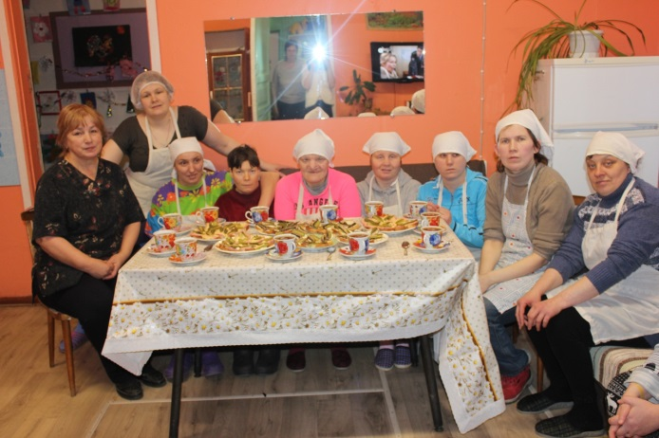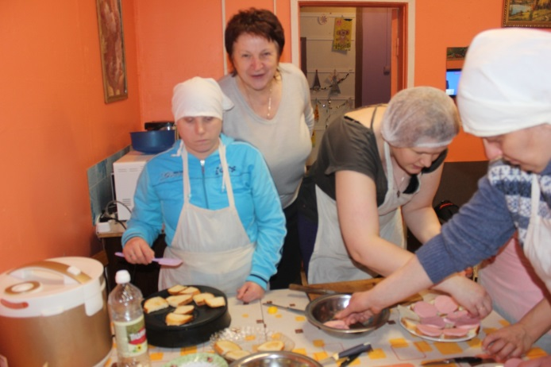
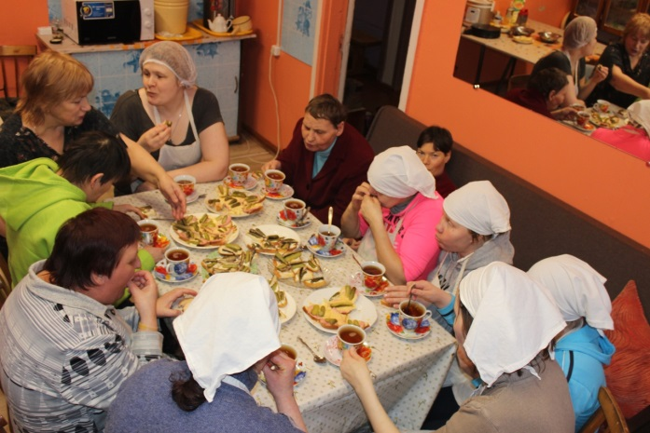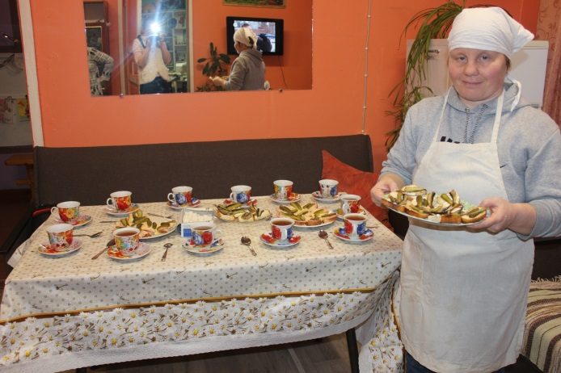
Мастер -класс по изготовлению бутербродов.
Получатели социальных услуг Великогубского филиала ГБСУ СО « Медвежьегорский ПНИ»

